Vol. 1, Tomo I
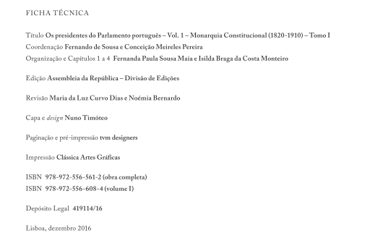

p. 509-522

p. 603-609

p. 613-620

